בס"ד
עבודת סיכום יחידה 2 כיתה ג
Final Work Unit 2 -3rd Grade
Name (3 p.):_________________
- Circle the correct word (9 p.) הקיפו את המילה הנכונה
- על= book, desk, on, in
- כועס= sad, mad, bag, dad
- מחבט= bed, bat, bad, pen

- Circle the correct picture (18 p.) .כתבו את האות הראשונה של כל מילה
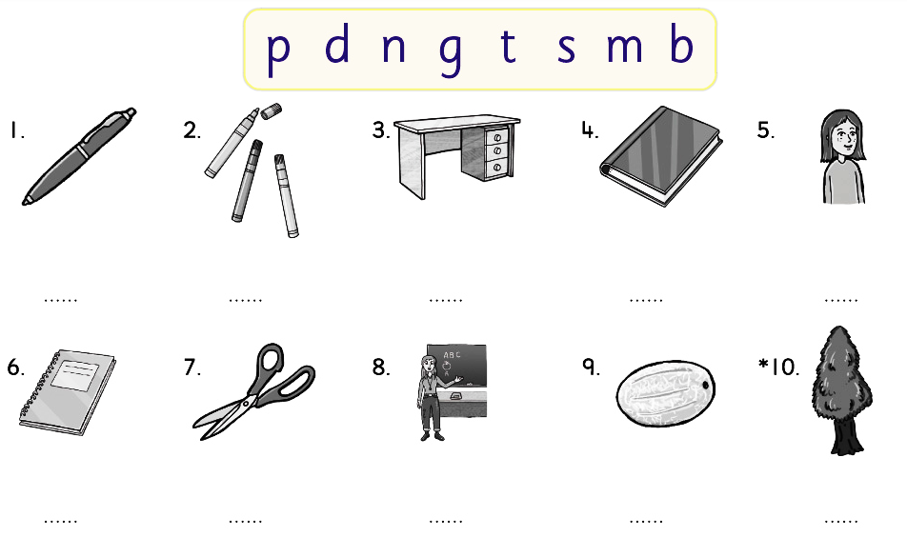

- Complete the missing letters (15 p.) השלימו את האותיות החסרות

- Write small letters (9 p.) כתבו את המילים הבאות באותיות קטנות
GAP=__________ NAB=___________ SAD=________

- Write capital letters (15 p.) כתבו את המילים הבאות באותיות גדולות
mat=_________ ban=__________ peg=__________
net=_________ bed=__________
- Complete the sentences according to the picture (15 p.)
השלם את המשפטים על פי התמונה
  - The _______ is the mad.
  - I have ten _______.
  - The banana is in the bed.

- Circle the words that sounds the same (15 p.)
הקיפו את המילה שמתחרזת עם המילה הראשונה בשורה.
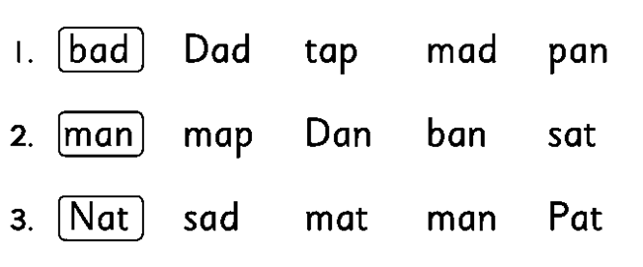
Good Luck!

